**Sjabloon 3**

Ontwerpen van software

**B1-K1-W2**

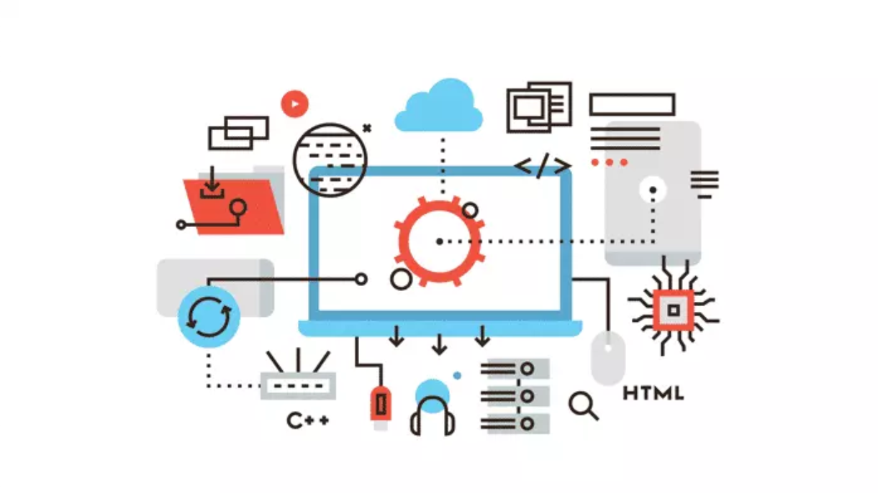

Geschreven door (voor- en achternaam): Roni Morad

Gecontroleerd door (voor- en achternaam): Alkan Çakir, Esat Yavuz, Jin Aljumaili, Zeineb Ibrahim

Datum: 11/11/2024

Versie: 1.0

Inhoud

Inleiding 3

User Stories 4

Gegevens (bijvoorbeeld ERD, klassendiagram, normaliseren) 5

Gebruikersinterface (bv. usecasediagram, wireframes, mock-ups) 6

Programmalogica (bijvoorbeeld activiteitendiagram, flowchart) 7

Privacy en Security 8

# Inleiding

Maak een ontwerp voor de aan jou toegekende user stories.

Jouw ontwerp moet aansluiten op de wensen en eisen. Maak gebruik van minimaal één schematechniek per onderwerp.

1. Gegevens (bijvoorbeeld ERD, klassendiagram, normaliseren)
2. Gebruikersinterface (bijvoorbeeld usecasediagram, wireframes, mock-ups)
3. Programmalogica (bijvoorbeeld activiteitendiagram, flowchart).

Je deelontwerp bevat dus minimaal drie schematechnieken, zoals je die tijdens de opleiding geleerd hebt. Je mag er meer gebruiken om je ontwerp te ondersteunen. Het gebruik van een framework is toegestaan.

# User Stories

*Vanuit jullie taakverdeling heb je user stories toegedeeld gekregen. Geef hier jouw user stories weer waarvoor je een ontwerp gaat maken.*

**User Story:**Als speler wil ik dat mijn speltijd wordt bijgehouden, zodat ik aan het einde kan zien hoe lang ik heb gespeeld.

# Gegevens (bijvoorbeeld ERD, klassendiagram, normaliseren)

# Gebruikersinterface (bv. usecasediagram, wireframes, mock-ups)

# Programmalogica (bijvoorbeeld activiteitendiagram, flowchart)

**Pseudocode**

# Privacy en Security

De gegevens die wij opslaan zoals key inputs worden niet buiten ons programma gebruikt of opgeslagen. Het programma is local dat betekent dat de informatie die word gebruikt door ons alleen op jouw computer zit. Door die reden kunnen mensen met slechte intenties niet bij deze gegevens komen.

* Welke persoonsgegevens worden verwerkt of gebruikt?  
  De persoonsgegevens die worden verwerkt of gebruikt zijn alleen de key inputs.
* Waarom of voor welk specifiek doel worden deze gegevens gebruikt?  
  Het doel voor de gegevens die worden gebruikt is om het spel te laten werken, zodat je input hebt om dingen zelf te kunnen doen.
* Vind je het doel gerechtvaardigd?  
  Ja, want zonder de key inputs kan je ons spel niet spelen.
* Welke bedreigingen van de OWASP top 10 kunnen wel of niet voorkomen in het door jou gebruikte framework of IDE?  
  Unity heeft ingebouwde beveiligingsfuncties en visual studio is ook een betrouwbare en grote IDE wat veel mensen gebruiken en dus ook te vertrouwen is.
* Welke (online)bronnen heb je gebruikt?

[OWASP Top Ten - OWASP Foundation](https://owasp.org/www-project-top-ten/)

[How To Master The OWASP Top 10 And Be Compliant - SecureFlag](https://blog.secureflag.com/2023/04/13/how-to-master-the-owasp-top-10-and-be-compliant/)

[Understanding the OWASP Top 10 Application Vulnerabilities - Strobes](https://strobes.co/blog/understanding-the-owasp-top-10-application-vulnerabilities/)

[Unity - Developing Your First Game with Unity and C#](https://learn.microsoft.com/en-us/archive/msdn-magazine/2014/august/unity-developing-your-first-game-with-unity-and-csharp)

[Learn C# For Unity Tutorial - Complete Guide - GameDev Academy](https://gamedevacademy.org/learn-c-for-unity-tutorial-complete-guide/)